一轮复习中立体几何的复习策略
一、课程标准要求:
内容安排：核心内容基本没有变化。
1．基本立体图形
柱、锥、台、球及简单组合体
(1)认识柱、锥、台、球及简单组合体的结构特征，能运用这些特征描述现实生活中的简单物体的结构;
（2）能用斜二侧法画出简单空间图形(长方体、球、圆柱、圆锥、棱柱及其简单组合)的直观图；
(3)知道柱、锥、台、球的表面积与体积的计算公式，能用公式解决简单的实际问题。
2．基本图形的位置关系
4个基本事实及等角定理
直线、平面平行与垂直的判定定理
借助长方体，通过直观感知、操作确认，归纳出判定定理
直线、平面平行与垂直的性质定理
借助长方体，通过直观感知、操作确认、推理论证，归纳并证明性质定理
*3．几何学的发展

二、全国高考试题考点分析：

分析近十年全国高考试卷，可以发现立体几何多数年份考一大一小共2题（17分）或两小一大共3题（22分）. 其中，选择、填空题常作为中档题或压轴题来考查. 解答题一般有两问，先证明，后计算. 考查内容包括空间线面平行、垂直关系的证明，空间几何体的性质、表面积、体积（点到直线的距离）的计算，空间中角的计算等，难度属于中档.
从新高考山东卷与模拟考试卷中，立体几何题设置单项选择题、多项选择题、填空题、解答题各1题，题型做到全覆盖，分值总计27分. 2020年高考“山东、海南卷”中，立体几何设置单项选择题、填空题、解答题各1题，分值总计22分，题号分别为4、16和20. 其中选择题以“日晷”为背景考查空间中的角的求解；填空题考查球的截面问题，是小题的把关题；解答题为一证一算，考查运动变化中的线面角的最值问题，难度高于以往的江苏卷.
可见立体几何与空间向量是“新国考”区别于以往的江苏卷而变化最大的一块内容，其变化包括知识点考查方向不同、知识点考查形式不同和考查深度与难度不同。

1、近10年全国卷立体几何与空间向量选择、填空题细目表、知识分布图及试题分析
题型 | 年份 | 考点 | 试题位置
单选题 | 2012 | 表面积与体积（球） | 2012年全国卷文科08
单选题 | 2012 | 表面积与体积（三棱锥的外接球） | 2012年全国卷理科11
填空题 | 2013 | 表面积与体积（球） | 2013年全国卷1文科15
单选题 | 2013 | 表面积与体积（球） | 2013年全国卷1理科06
填空题 | 2013 | 表面积与体积（球） | 2013年全国卷2文科15
单选题 | 2013 | 位置关系的判断 | 2013年全国卷2理科04
单选题 | 2014 | 表面积与体积（三棱锥） | 2014年全国卷2文科07
单选题 | 2015 | 表面积与体积（圆锥） | 2015年全国卷1理科06
单选题 | 2015 | 表面积与体积（三棱锥） | 2015年全国卷2理科09
单选题 | 2016 | 异面直线所成角 | 2016年全国卷1理科11
填空题 | 2016 | 位置关系的判断 | 2016年全国卷2理科14
单选题 | 2016 | 表面积与体积（球） | 2016年全国卷3理科10
单选题 | 2017 | 位置关系的判断 | 2017年全国卷1文科06
填空题 | 2017 | 表面积与体积（三棱锥的外接球） | 2017年全国卷1文科16
填空题 | 2017 | 表面积与体积（三棱锥） | 2017年全国卷1理科16
单选题 | 2017 | 异面直线所成角 | 2017年全国卷2理科10
单选题 | 2017 | 表面积与体积（球的内接圆柱） | 2017年全国卷3理科08
填空题 | 2017 | 斜线与平面所成角 | 2017年全国卷3理科16
单选题 | 2018 | 表面积与体积（圆柱） | 2018年全国卷1文科05
单选题 | 2018 | 表面积与体积（长方体） | 2018年全国卷1文科10
单选题 | 2018 | 正方体截面面积 | 2018年全国卷1理科12
单选题 | 2018 | 异面直线所成角 | 2018年全国卷2理科09
填空题 | 2018 | 表面积与体积（圆锥） | 2018年全国卷2理科16
单选题 | 2018 | 表面积与体积（球的内接三棱锥） | 2018年全国卷3理科10
填空题 | 2019 | 点到平面距离 | 2019年全国卷1文科16
单选题 | 2019 | 表面积与体积（三棱锥的外接球） | 2019年全国卷1理科12
单选题 | 2019 | 位置关系的判断 | 2019年全国卷2理科07
填空题 | 2019 | 空间几何体 | 2019年全国卷2理科16
单选题 | 2019 | 位置关系的判断 | 2019年全国卷3理科08
填空题 | 2019 | 表面积与体积（棱柱、棱锥） | 2019年全国卷3理科16
单选题 | 2020 | 正四棱锥的高于底面边长之比 | 2020年全国卷1理科03
单选题 | 2020 | 表面积与体积（球） | 2020年全国卷1理科10
填空题 | 2020 | 三棱锥的展开图中的角（侧重于三角问题） | 2020年全国卷1理科16
单选题 | 2020 | 球心到平面的距离 | 2020年全国卷1文科11
填空题 | 2020 | 线面位置关系的判断 | 2020年全国卷2文科16
填空题 | 2020 | 表面积与体积（球） | 2020年全国卷3文科16
注：由于新课标删去了有关三视图的问题，故此类问题未做统计
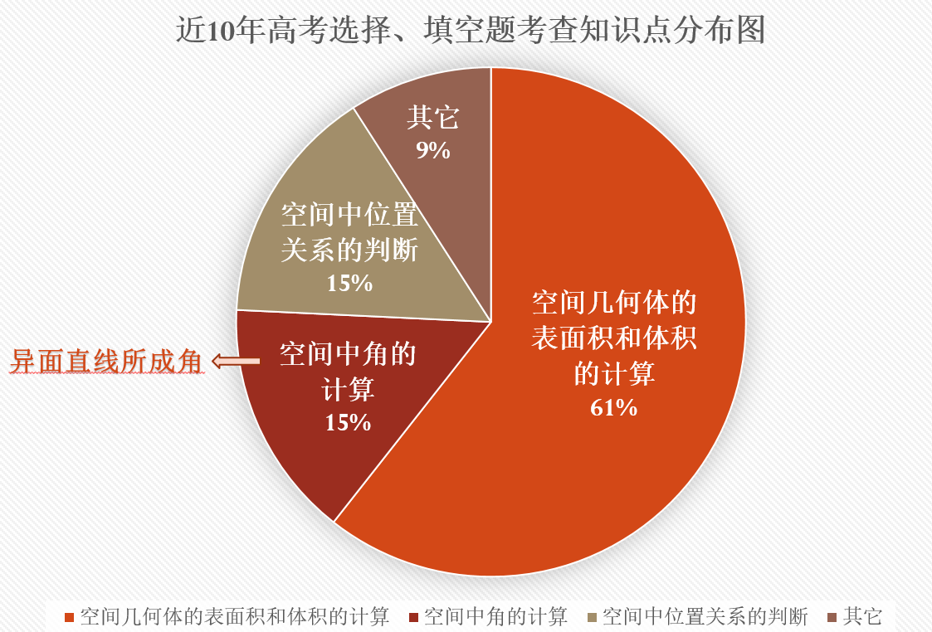
从命题的内容来看，空间几何体表面积与体积的计算所占比例较大.空间中角的计算主要考查的是异面直线所成角的计算（综合几何法或空间向量法）.除此以外，空间中位置关系的判断也是重要的考查内容.
从命题的呈现方式来看，全国卷非常重视数学文化的渗透，无论是从“九章算术”中选取的数学问题，还是以中国传统“金石文化”为背景的“印信”几何体结构研究……都体现了“五育并举”的教育目标渗透.
从命题的难度来看，简单题（01-05）只有3题，中档题（06-10，13-14）共有16题，占44.4%，难题（11-12,15-16）共有17题，占47.2%，可以看出，其难度基本保持稳定，以中档题和难题为主.难题主要集中在空间组合体，特别是与球有关的表面积与体积问题.
从解题方法来看，可选择的方法比较灵活，既可以使用综合几何法从定义、定理展开逻辑推理，也可以使用空间向量法（包括基底法和坐标法）来运算求解.

2、近10年全国卷立体几何与空间向量解答题细目表、知识分布图及试题分析
题型 | 年份 | 考点 | 试题位置
解答题 | 2011 | 证明线线垂直，求三棱锥的高 | 2011年全国卷文科18
解答题 | 2011 | 证明线线垂直，求二面角 | 2011年全国卷理科18
解答题 | 2012 | 证明面面垂直，求体积的比 | 2012年全国卷文科19
解答题 | 2012 | 证明线线垂直，求二面角 | 2012年全国卷理科19
解答题 | 2013 | 证明线线垂直，求三棱锥的体积 | 2013年全国卷1文科19
解答题 | 2013 | 证明线线垂直，求斜线与平面所成角 | 2013年全国卷1理科18
解答题 | 2013 | 证明线面平行，求三棱锥的体积 | 2013年全国卷2文科18
解答题 | 2013 | 证明线面平行，求二面角 | 2013年全国卷2理科18
解答题 | 2014 | 证明线线垂直，求三棱柱的高 | 2014年全国卷1理科19
解答题 | 2014 | 证明两直线相等，求二面角 | 2014年全国卷1理科19
解答题 | 2014 | 证明线面平行，求点到平面的距离 | 2013年全国卷2文科18
解答题 | 2015 | 证明面面垂直，求三棱锥侧面积 | 2015年全国卷1文科18
解答题 | 2015 | 证明面面垂直，求异面直线所成角 | 2015年全国卷1理科18
解答题 | 2015 | 作截面图，求斜线与平面所成角 | 2015年全国卷2理科19
解答题 | 2016 | 证明点的位置，作点的正投影，求四面体的体积 | 2016年全国卷1文科18
解答题 | 2016 | 证明面面垂直，求二面角 | 2016年全国卷1理科18
解答题 | 2016 | 证明线面垂直，求二面角 | 2016年全国卷2理科19
解答题 | 2016 | 证明线面平行，求斜线与平面所成角 | 2016年全国卷3理科19
解答题 | 2017 | 证明面面垂直，求四棱锥的侧面积 | 2017年全国卷1文科18
解答题 | 2017 | 证明面面垂直，求二面角 | 2017年全国卷1理科18
解答题 | 2017 | 证明线面平行，求二面角 | 2017年全国卷2理科19
解答题 | 2017 | 证明面面垂直，求二面角 | 2017年全国卷3理科19
解答题 | 2018 | 证明面面垂直，求三棱锥体积 | 2018年全国卷1文科18
解答题 | 2018 | 证明面面垂直，求斜线与平面所成角 | 2018年全国卷1理科18
解答题 | 2018 | 证明线面垂直，求斜线与平面所成角 | 2018年全国卷2理科20
解答题 | 2018 | 证明面面垂直，求二面角 | 2018年全国卷3理科19
解答题 | 2019 | 证明线面平行，求点到平面距离 | 2019年全国卷1文科19
解答题 | 2019 | 证明线面平行，求二面角 | 2019年全国卷1理科18
解答题 | 2019 | 证明线面垂直，求二面角 | 2019年全国卷2理科17
解答题 | 2019 | 证明面面垂直，求二面角 | 2019年全国卷3理科19
解答题 | 2020 | 证明线面垂直，求三棱锥的体积 | 2020年全国卷1文科19
解答题 | 2020 | 证明线面垂直，求二面角 | 2020年全国卷1理科18
解答题 | 2020 | 证明面面垂直，求四棱锥的体积 | 2020年全国卷2文科20
解答题 | 2020 | 证明面面垂直，求线面所成角 | 2020年全国卷2理科20
解答题 | 2020 | 证明线线平行，点在面内 | 2020年全国卷3文科19
解答题 | 2020 | 证明点在面内，求二面角 | 2020年全国卷3理科19
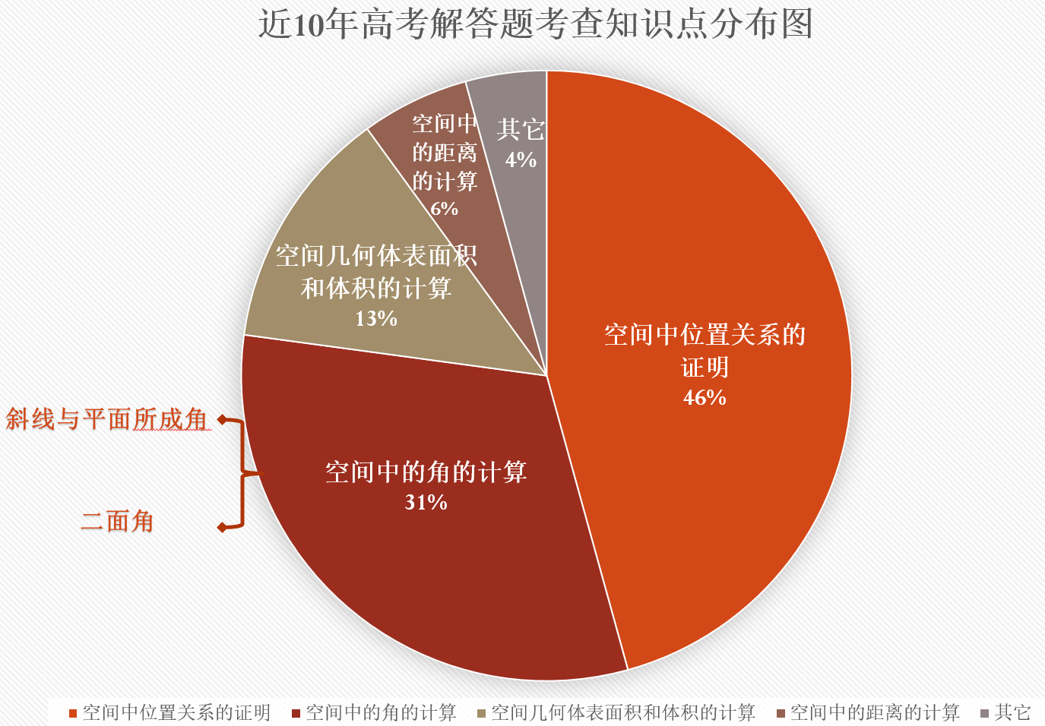
从命题的内容来看，立体几何的解答题第（1）问主要考查空间中位置关系的证明，第（2）问常常考查空间中角的计算、空间中距离的计算和空间几何体表面积和体积的计算等. 其中，空间中的角主要研究斜线和平面所成角和二面角这两类问题.
从考查几何体的背景来看，呈现方式比较广泛.其中棱柱、棱锥所占比例较大，棱柱的摆放方式既有底面朝上，也有侧面朝上，“折叠”问题考查的频率也较高.
从命题的难度来看，题目基本都集中在18、19两个位次上，个别年份出现在17或20题，以简单题和中档题为主，难度保持稳定.

- 一轮复习立体几何复习的策略
- 认真研究高考试题及教材，把握好复习的方向
即依靠课本，控制难度，强化通性通法，提高解题能力，重视数学基础只是（基本概念，公式，基本事实），基本技能和数学思想方法。以课本例题，练习题和习题重组为中心，切实抓好基础题型和常规方法，提高对数学本质的理解和应用数学知识分析问题，解决问题的能力。加强对不熟练的知识和题型的训练。控制好题目的难度，不出偏题，怪题。应注重加强对典型例题的研究，挖掘题目中的隐含条件，弄清问题所表述的含义，做到对问题的真正理解，并可尝试改变题目中某些条件，认真比较它们之间的联系和区别，真正做到举一反三。在复习过程中还应该加强常规思路在解题中的应用。重视答题的规范性，在细节处下功夫。
- 扎实基础，狠抓规范
基础知识，基本技能，基本方法，基础练习要到位，解题步骤要规范，注重通性通法，体现“大众化”，从近年立体几何解答题的答题情况来看，学生“会而不对，对而不全”的问题比较严重，很值得引起我们的重视。因此，在平时的训练中，我们就应当培养学生贵伐答题的良好习惯，要使学生在做解答题时做到“一看、二证、三求解”。充分利用好每次模拟考试后的讲评机会，给学生讲评分标准和答题技巧。
- 加强数学思想的培养
贯穿于立体几何中的化归思想、分类讨论思想、数形结合思想以及立体几何特有的平移法，模型法，翻折法，割补法和等积变换法等都极大地丰富了中学数学的思想和方法。
- 注重方法，加强学法指导
- 求角的问题时，注意紧扣定义，将空间角（异面直线所成角，线面角，二面角）转化为平面上两相交直线所成的角来处理，并可归纳为：求角先找角，三角形中去解决。若是当余弦值为负值时，异面直线所成角，线面角应取锐角。
- 线面平行与垂直相关的问题，注意转化的思想方法：面面平行（垂直）转化为线面平行（垂直），再转化为线线平行（垂直）。
- 在求距离时，即求位于有关点集上任两点间距离的最小值，可转化为求线段的长度的最小值，而寻求垂足落点的位置时求距离问题的关键，对于距离可归纳为：距离多时垂线段，放到三角形中去计算，若是垂直难做出，等积等高来转化。
- 在计算体积时，要从多方位、多角度看问题，要注意用“换底法”来求其体积，并注意“割补法”的运用，而“等体积法”则是求解立体几何问题的特殊方法，用它可求点到平面距离，异面直线间的距离，多面体的内切球的半径等。
- 注意合理建立坐标系，突出向量方法
向量法把证明与计算都在一定条件下转化为空间向量的计算问题，使复杂问题程序化、公式化。利用空间向量坐标解决立体几何问题的关键是找准位置建立适当的空间直角坐标系或基底，难点是在坐标系红表示已知点（或向量）的坐标，通过向量的坐标运算，实现几何问题代数化。向量法和坐标法解决立体几何问题，为立体几何问题的解决建立了新的角度，是新课标的倡导重点，向量的知识体系可以从向量法和坐标法中体现出来，要从整体上理解。
由于高考数学加强了对能力的考查，所以在立体几何的备考过程中，应重视空间想象能力、逻辑思维能力、化归转化能力的培养，坚持培养识图、用图的能力，做题时应多画、多看、多想、多算。总之，只有打下坚实的基础，才能赢得高考。

